**INDICAÇÃO Nº / 2023**

Indica Pintura da Estátua do Cristo na Praça do Jardim Luiz Cia, localizada à Rua Custódia Dolores Nascimento, 341.

**EXCELENTÍSSIMO SENHOR PRESIDENTE DA CÂMARA MUNICIPAL DE SUMARÉ,**

Nos termos dos art. 203 a 205 do Regimento Interno desta Casa de Lei, solicito a Vossa Excelência o envio desta propositura ao Excelentíssimo Senhor Prefeito Municipal indicando Manutenção e Pintura da Estátua do Cristo na Praça do Jardim Luiz Cia, localizada à Rua Custódia Dolores Nascimento, 341.

Conforme pedido de manutenção e pintura realizado através do ofício de número 496/2023, reforçamos a solicitação para que seja realizada uma nova pintura e manutenção da estátua do Cristo.

Certo que minha solicitação será atendida, renovo meus votos de estima e elevada consideração.

Sala das sessões, 02 de outubro de 2023.

**SEBASTIÃO ALVES CORREA**

Tião Correa (Vereador - PSDB)

**ANEXO**

**Figura 1.** Necessidade demanutenção e pintura da Estátua do Cristo, na Praça do Jardim Luiz Cia, localizada à Rua Custódia Dolores Nascimento, 341.

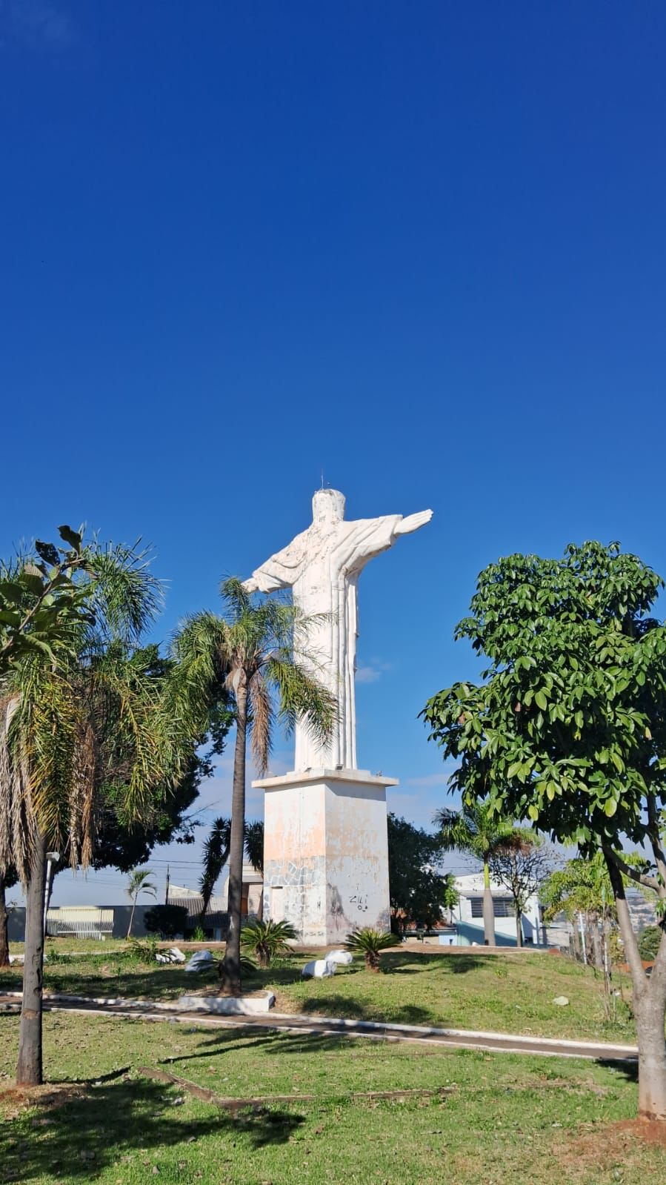

**SEBASTIÃO ALVES CORREA**

Tião Correa (Vereador - PSDB)